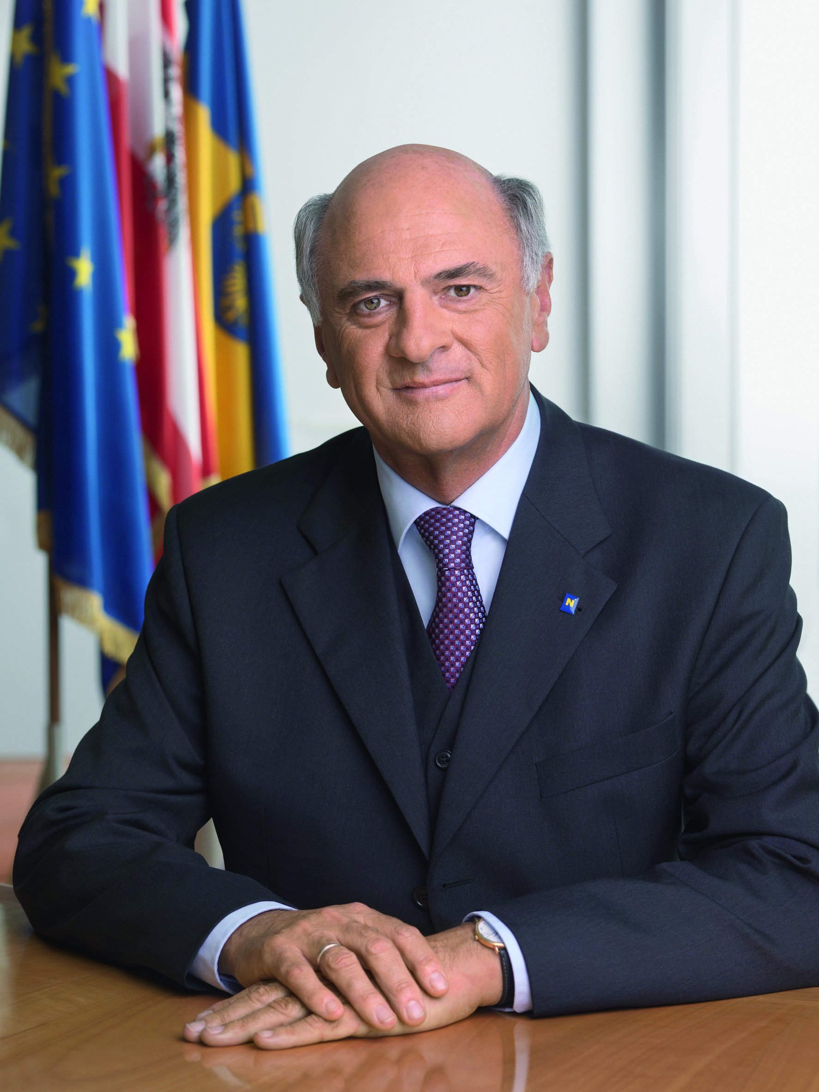
Vorwort
Landeshauptmann Dr. Erwin Pröll

Niederösterreich gehört zu den Ländern mit dem höchsten Ausbildungsstand der Welt. Über zwei Drittel unserer Bürgerinnen und Bürger haben Matura oder eine abgeschlossene Berufsausbildung. Wir haben engagierte Lehrerinnen und Lehrer, wir haben kompetente Ausbildnerinnen und Ausbildner und wir haben eine lernbereite, motivierte Bevölkerung. Trotzdem wartet auf die Erwachsenenbildung und das Bildungs- und Heimatwerk Niederösterreich, das heuer sein 66-jähriges Jubiläum feiert, noch viel Arbeit.

Das gilt vor allem deshalb, weil sich in Beruf und Alltag so vieles so schnell verändert. Und tatsächlich, wenn wir uns umsehen, so haben sich viele Voraussetzungen durch die Europäische Union und die Globalisierung gewandelt. Offene Grenzen für Menschen, Güter und Ideen waren jahrzehntelang ein niederösterreichischer Wunsch, der mittlerweile in Erfüllung gegangen ist. Solche Veränderungen beeinflussen natürlich auch unsere Gesellschaft und ihre Zukunftsgestaltung. Bildung, Erwachsenenbildung und lebenslanges Lernen im Besonderen sind wichtiger denn je. Denn eines ist klar: Ob und wie sich Niederösterreich in Europa unter einer immer größeren Konkurrenz bewähren kann, das wird auch von der Effizienz unseres Bildungssystems entschieden.

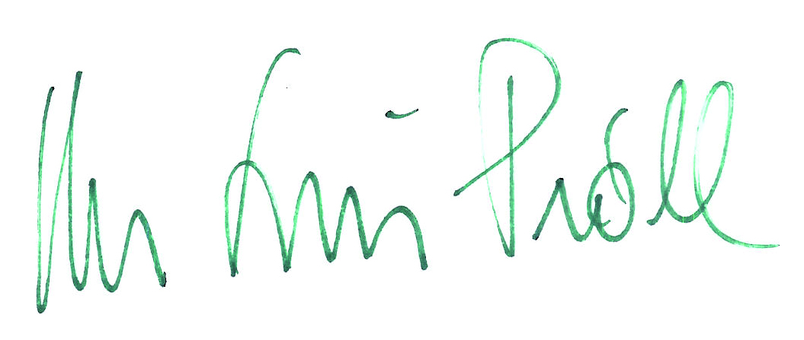
Unser Ziel ist es, dafür zu sorgen, dass die Landsleute unabhängig vom Wohnort, überall die gleichen Bildungschancen vorfinden. Das Bildungs- und Heimatwerk bietet dafür hervorragende Angebote, die Können und Wissen praxisnah und zeitgemäß vermitteln. In diesem Sinne ist es mir als Landeshauptmann eine Freude und Auszeichnung, den Ehrenschutz für die BHW-Lernfestwochen zu übernehmen. Gleichzeitig gratuliere ich dem BHW zum ungewöhnlichen Jubiläum und danke allen Lehrkräften für ihr Engagement im Dienst der Bildung. Vor allem aber wünsche ich den Teilnehmerinnen und Teilnehmern der Lernfestwochen alles erdenklich Gute für ihren weiteren Lebensweg.

